Для прессы
Приложение «Аудиогид по Эрмитажу» было создано специально для iPhone.

Теперь вы сможете совершать увлекательные прогулки по залам одного из крупнейших музеев мира, знакомиться с его историей, шедеврами искусства и великолепными дворцовыми интерьерами – вся необходимая информация есть в вашем iPhone. «Аудиогид по Эрмитажу» - ваш личный интерактивный экскурсовод!

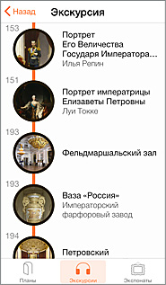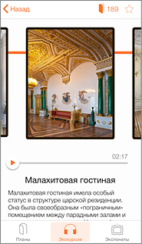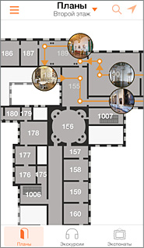

Обзорные и тематические экскурсии, созданные научными сотрудниками музея, помогут вам рационально организовать ваш визит в соответствии с вашими интересами. Интерактивные маршруты, которые создаются приложением по вашему желанию, помогут вам легко сориентироваться в более чем 300 залах музейного комплекса.

В приложении вы найдете:
- увлекательные обзорные и тематические голосовые экскурсии;
- подробные планы этажей с указанием местонахождения экспонатов и инфраструктуры музея (справочных киосков, кафетериев, банкоматов, WiFi-зон и т.д.);
- увеличенные планы залов с указанием местонахождения экспонатов;
- кратчайший маршрут до интересующего вас объекта;
- каталог шедевров Эрмитажа;
- информацию о музее и ценах на билеты.

Приложение представлено на русском и английском языках.

В данный момент доступны следующие экскурсии:
- Эрмитаж за час
- Эрмитаж. Большой обзор

Приложение будет регулярно пополняться новыми экскурсиями.

